Ukrepi za povečanje odpornosti sadnih rastlin na nizke temperature in za zmanjšanje posledic pozebe
Glede na napovedi meteorologov, lahko ob koncu tedna in v začetku naslednjega pričakujemo temperature pod lediščem. Teoretično lahko vse temperature pod -1 °C pri cvetočih rastlinah in – 1,5 pri še zaprtih cvetovih povzročijo poškodbe plodičev oziroma cvetov ali mladih poganjkov pri jagodičju. Poškodovanost je v prvi vrsti odvisna od sadne vrste, sorte, njenega razvojnega stadija in predvsem obdobja trajanja nizkih temperatur.
Ker večina pridelovalcev nima možnosti uporabe aktivne zaščite proti spomladanski pozebi, ki jo prinaša strokovna, pravočasna uporaba oroševalnega sistema, smo iz različnih virov (literatura, razgovori z strokovnjaki, izkušnje, …) zbrali in pripravili nabor ukrepov, s katerimi lahko vplivamo na zmanjšanje škode, ki jo lahko povzroči spomladanska pozeba.

Na občutljivost brstov na nizke temperature v času od začetka brstenja naprej zelo vpliva oskrba dreves in prehranjenost brstov v preteklem letu, predvsem v obdobju od avgusta do odpadanja listja. Uravnotežena prehrana, zdravo listje, primerna vlažnost, zračnost in živost tal jeseni pripomorejo k višji koncentraciji hranil v brstih in s tem večjo odpornost na pozebo naslednjo pomlad.
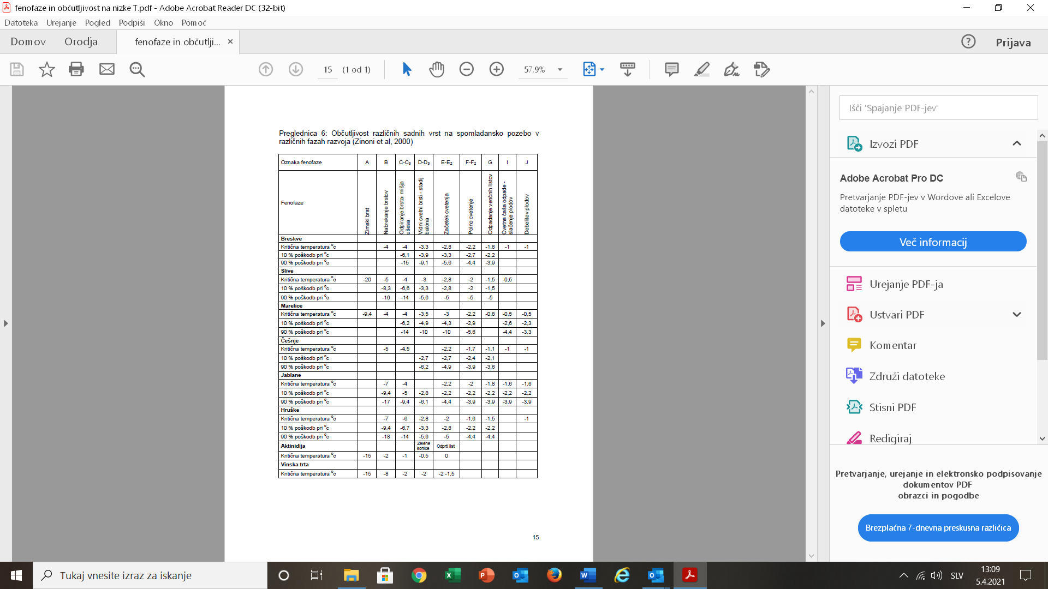

Pri ameriških borovnicah je občutljivost/odpornost naslednja:
Razvojna faza | opis | °C
55-56 | V brstih so vidni posamezni cvetni popki s pokritimi cvetnimi venci,  V brstih so vidni cvetni venci | - 7 do -4
59 | Cvetni venci se podaljšujejo čez čaše, roza ali beli popki so tik pred cvetenjem | - 4 do -2
65 | Polno cvetenje | -2
66-67 | Odpadajo venčni listi | 0

- Mulčenje
Negovana ledina z večjo listno površino odbije več sončnega sevanja podnevi, ponoči pa odda več toplote zaradi transpiracije – izhlapevanja vode skozi liste. Zato je koristno pred nevarnostjo pozebe travno rušo pomulčiti tik nad tlemi, da uničimo večino listne mase. Tako bodo izgube toplote s transpiracijo čim manjše.

Negovana ledina z višjo travo poveča izgube toplote iz tal tudi na račun transpiracije in večje sevalne površine. Najbolj ugoden vpliv proti pozebi imajo gola tla, ki pa morajo biti kompaktna in vlažna. Pri sveže obdelanih tleh so izgube večje in zmanjša se prevajanje toplote iz nižjih plasti proti površini. Zato pred pozebo ne obdelujemo tal.

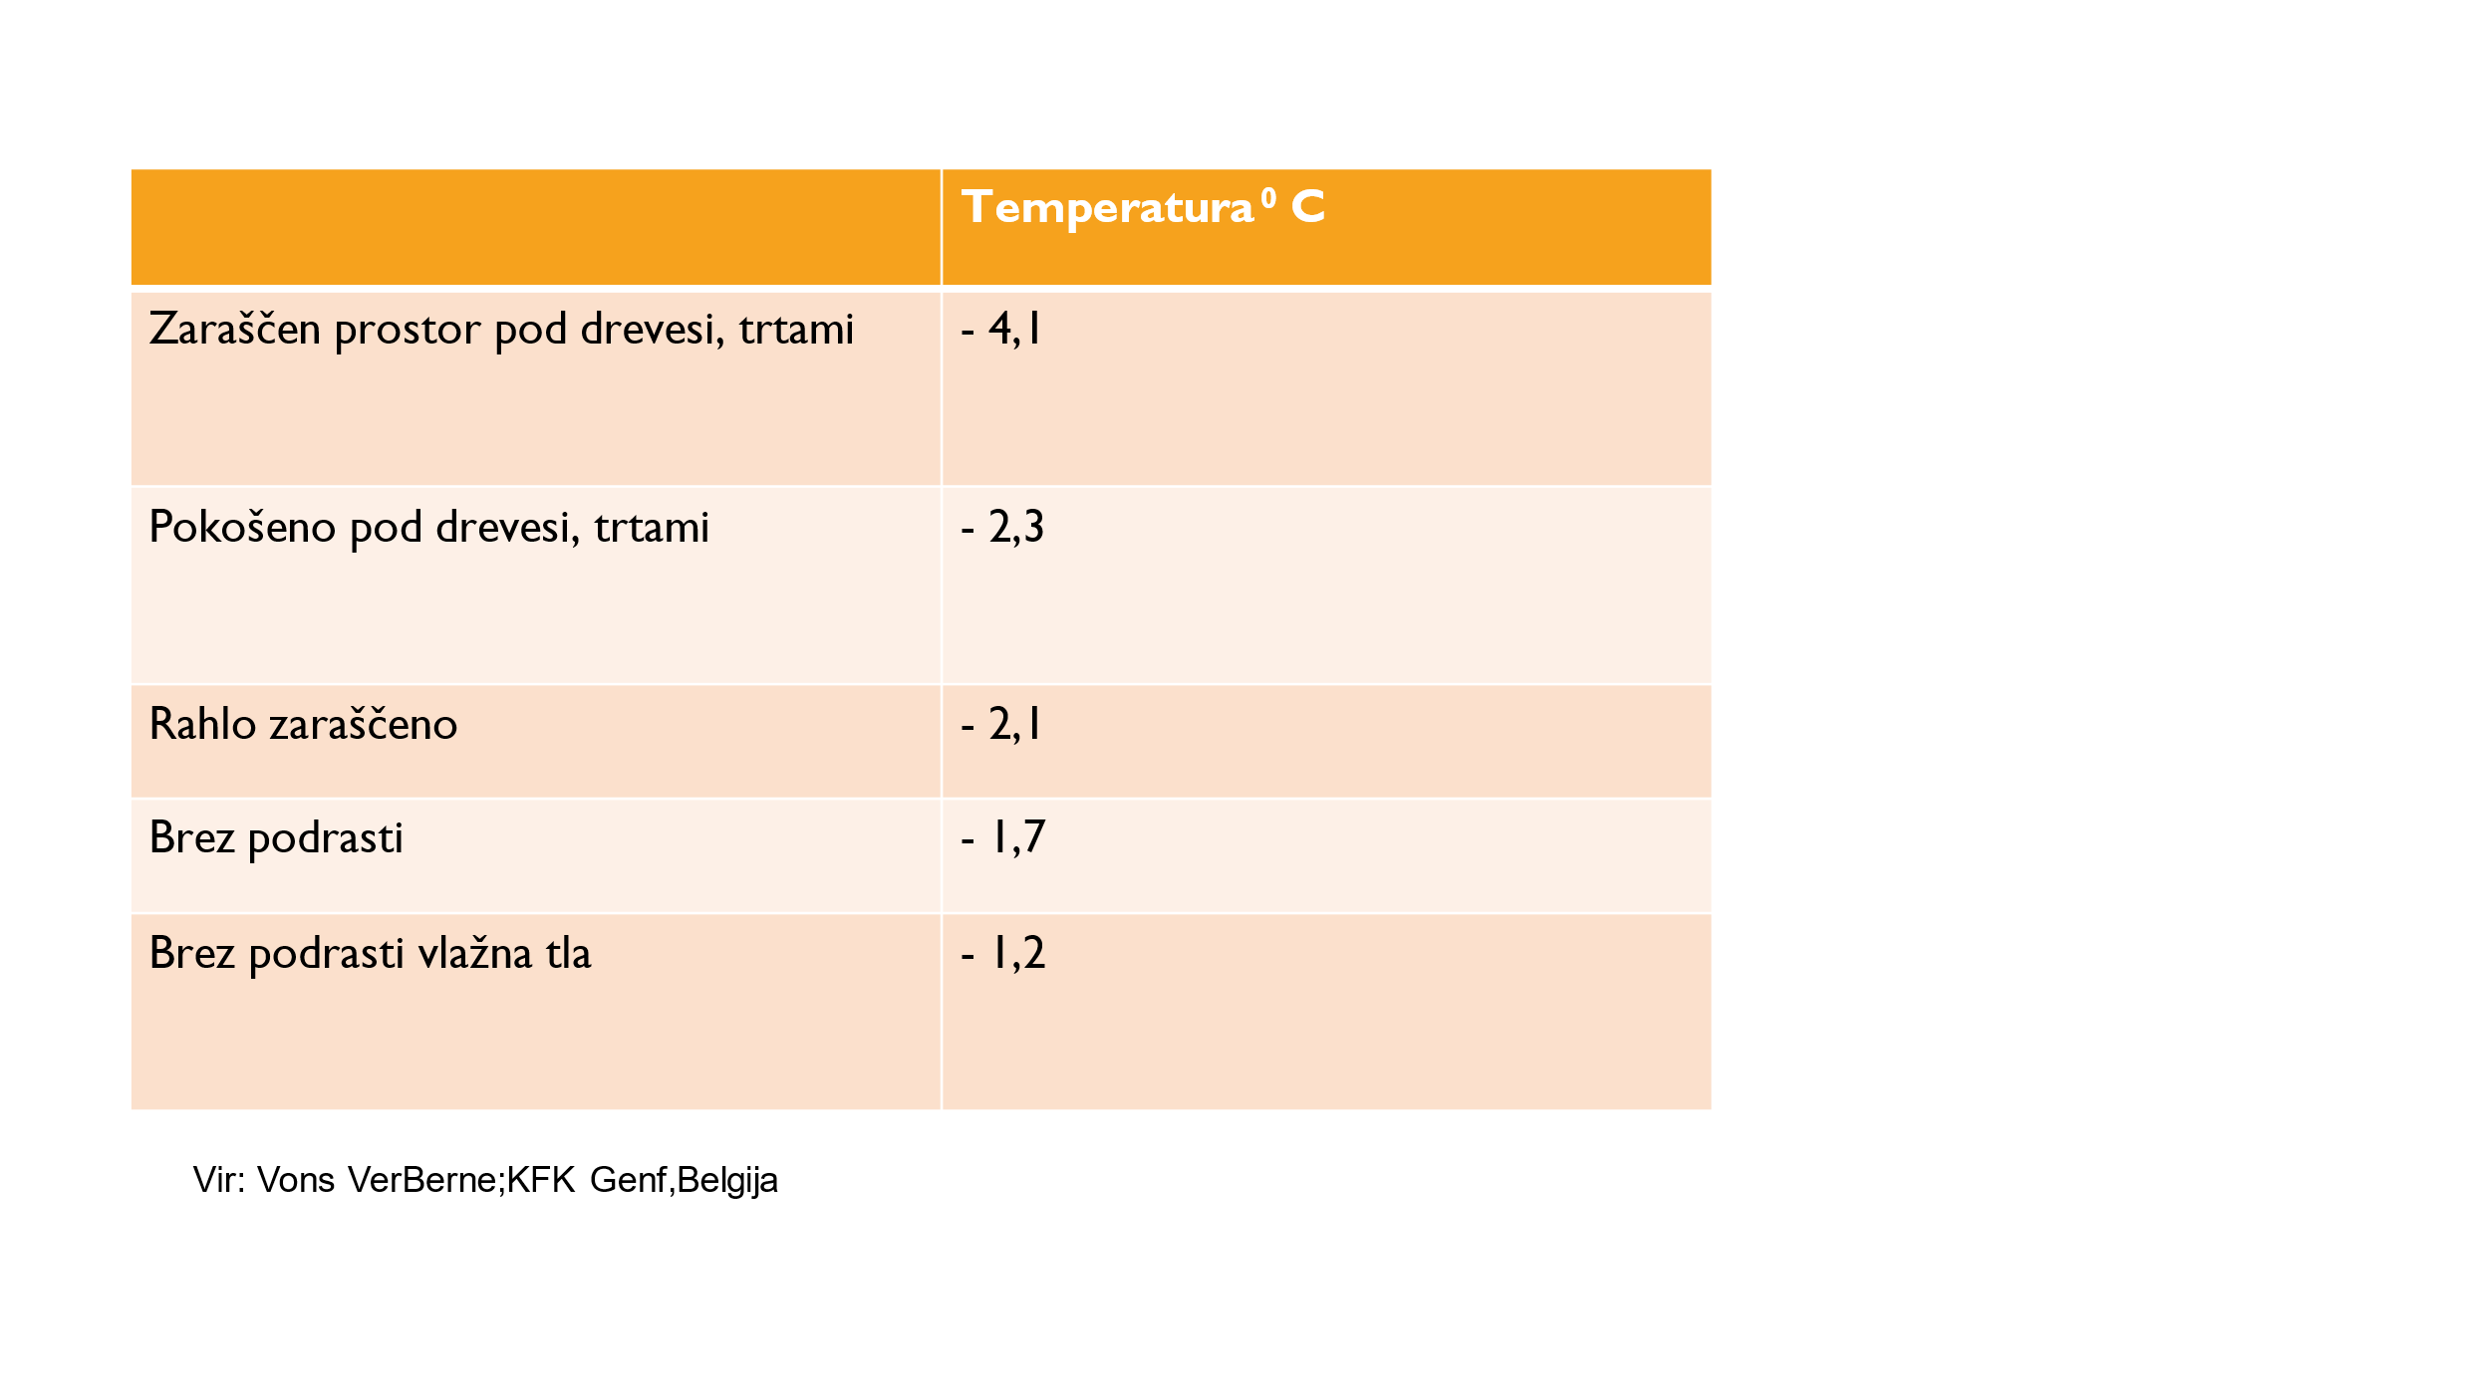
- Namakanje (kjer je mogoče)
V kolikor so tla suha, jih namočimo. Vlažna in zbita tla vpijejo čez dan veliko več toplote kot lahka in suha.

- Uporaba vetrnic
Temperature so najnižje v jutranjih urah, ko je izhlapevanje največje. Z vetrnicami ali drugimi puhali mešamo toplejši zrak iz višjih plasti in s tem zmanjšujemo pozebne temperature v okolici krošenj.

- Kurjenje, zamegljevanje
Po izkušnjah so nekateri sadjarji uspešno dvigovali temperaturo z zadimljenjem (kurjenje ob robovih parcel) in kurjenjem znotraj nasadov. Ogljikov dioksid, ki se sprošča pri gorenju pomaga pri učinku "lokalne tople grede", vodna para, ki se sprošča ustvari meglo, ki zmanjša radiacijsko ohlajanje zraka.
- Parafinske sveče
Uporaba parafinskih sveč je dobra alternativa oroševalnim sistemom, kjer njihova postavitev ni mogoča ( - 2⁰C 200 sveč, - 7⁰C 500 sveč/ha)
Metoda je draga, učinkovita v brezveterju in sprejemljiva za varovanje tržno zanimivih sadnih vrst. V preteklih letih smo že beležili prve dobre izkušnje pri varovanju breskev v odcvitanju pri negativnih temperaturah pod -3 st.C.
- Uporaba zaščitnih folij in koprenastih zastirk (jagodičje)
Kjer tehnika to omogoča, je potrebno ob napovedi pozeb, tunele v primeru sončnega vremena zapreti v poznopopoldanskih urah, ob oblačnem vremenu pa že prej. Če so tuneli odprti, je sadike ob robovih potrebno dodatno zaščititi s kopreno.
Seveda pa pri tem ne smemo pozabiti na zračenje preko dneva – zaprti tuneli ob dodatni kopreni predstavljajo idealno gojišče za bolezni in škodljivce.
Zunanje jagode je potrebno v dnevu pred napovedano pozebo pokriti z zimsko kopreno. Uporaba enojne ali dvojne plasti je odvisna od napovedi nizkih temperatur. Rezultati zaščite so še boljši, če se koprena ne dotika cvetov. V preteklih letih je pri T – 2 ⁰ C enojna koprena zadoščala za zaščito.
Manjše grmiče in drevesa ovijemo v kopreno v celoti do tal, brez odprtine na vrhu. Še bolj pomaga, če pod drevesom prižgemo svečo ali dve, ki počasi segreva prostor.
Glede na to, da je večina jagod že pokrita s tuneli, je potrebno pravočasno zagotoviti zadostno število ljudi za stresanje snega iz streh tunelov.

- Priporočila iz projekta EIP POZEBA

Na spodnji povezavi lahko dostopate do priročnika, ki je sad projekta EIP Pozeba.
https://www.bf.uni-lj.si/mma/Tehnolo__ke_re__itve_za_za____ito_pridelka_pred_pozebo_01042025.pdf/2025040109111155/?m=1743491471

- Dodatno zbrane aktualne informacije

- K odpornosti na nizke temperature poleg listne prehrane po obiranju, ki pripomore k boljšemu kopičenju rezervnih snovi (pripravki, ki vsebujejo cink, dušik – Urea), pozitivno vpliva na odpornost tudi listno gnojenje v obdobju od fenofaze mišje uho do fenofaze rdeči popek. Avtorji v svoji publikaciii navajajo naslednje priporočilo:
V fenofazi mišje uho kombinacijo cinka (različna sredstva po navodilih ponudnikov) in Kalijevega nitrata (7 – 10 kg)
V zeleni popek: cink (različna sredstva po navodilih ponudnikov) in Urea 3 – 5 kg/ha
V rdeči popek: cink (različna sredstva po navodilih ponudnikov) in Urea 3 – 5 kg/ha enako
(vir lIteratura: Die Düngung von Apfel und Birne, Baab, Eichert, Hilsendegen, 2021)
Priporočamo, da se glede mešanja pripravkov na osnovi cinka z Ureo pogovorite s ponudniki teh sredstev

- Večkratno škropljenje z ureo (6 kg/ha, 300 - 600 l/ha) na 5 – 7 dni pozitivno vpliva na vitalnost dreves in odpornost na nizke temperature (Poljska, zapiski ekskurzija). Ne škropimo pri T višji od 20 ⁰ C in ne v hladnem večeru, da še dodatno ne znižujemo temperature. (ponekod je bilo zaznati rahlo rjavenje plodov)

- baldrijanove kapljice. Kapljice se zmešajo z vodo in poškropijo po rastlinah. Če so rastline poškropljene z baldrijanom prenesejo do 4 stopinje nižjo temperaturo kot običajno. (dodatno inf. društvo Ajda)

Napotke smo zbrali iz različnih pisnih in ustnih virov. Glede na izkušnje minulih let vemo, da je včasih odločilno že pol stopinje oziroma ura dlje vztrajanja nizkih temperatur, zato je potrebno biti aktiven in se s pomočjo lastnih aktivnosti in izkušenj izogniti ali pa vsaj zmanjšati posledice pozeb ter hkrati priti do lastnih spoznanj, kaj res deluje in kaj ne.

Zgodnejša vegetacija in napovedi pogostejših slan nas opozarjajo na aktivnejše preventivno delovanje predvsem v smeri skrbi za dobro kondicijsko stanje in prehranjenost rastlin v predhodnem letu in na temeljito strokovno presojo ustreznosti leg in izbire sadnih vrst ter podlag za sajenja v prihodnje.

Dodajamo še nekaj spletnih strani, kjer si lahko ogledate navodila in izkušnje:

Na spletni strani Javne službe v sadjarstvu si lahko pogledate tudi možnosti za zaščito sadnega drevja z drugimi, večinoma ogrevalnimi ali dimnimi sistemi.
- TEHNOLOŠKA NAVODILA ZA ZAŠČITO PRED SPOMLADANSKO POZEBO
Prilagamo vam še povezavo do Tehnoloških navodil za zaščito pred spomladansko pozebo, kjer so podrobneje opisani različni ukrepi vključno z oroševanjem varstva sadnih rastlin pred pozebo, s katerimi zmanjšujemo negativne vplive negativnih temperatur na pridelek.

https://sadjarstvo.javnesluzbe.si/wp-content/uploads/2019/11/tehnoloska_navodila_za_zascito_pred_spomladansko_pozebo_v_sadjarstvu_2018.pdf
-SADJARSKI CENTER MARIBOR
https://www.kmetijski-zavod.si/Portals/0/Novosti_Nasveti/Kmet_01_24_sad.pdf?ver=2024-11-15-121300-087

- Priporočila ponudnikov (po abecednem redu)

Jurana

V primeru nizkih temperatur (pozebe), ki lahko povzročijo škodo v posamezni fazi razvoja rastlin priporočamo, da rastline poškropite vsaj 2 dni prej (najpozneje 6 ur pred nizkimi temperaturami) s kombinacijo foliarnih gnojil DELFAN PLUS* (Biostimulant) 1,5 l/ha + AMALGEROL ESSENCE 3l/ha (tekoče organsko gnojilo) + OPTYSIL (biostimulant) 1l/ha. Namesto Optysil-a lahko uporabite NIUPER 1l/ha ali PLONVIT PK (49.12) 3l/ha.

Škropljenje ponovite čez 5-7 dni. V primeru dalj časa trajajočih nizkih temperatur škropimo s to kombinacijo na 3-5 dni tako dolgo, dokler ne preneha nevarnost nizkih temperatur za rastline.

Novost v letošnjem letu so mikro alge, ALGAFERT ECO (dovoljene tudi v ekološki pridelavi). Lahko jih uporabimo namesto DELFAN PLUS. Količina porabe ALGAFERT ECO je 1,5-3 l/ha.

AMALGEROL ESSENCE (tekoče organsko gnojilo) in DELFAN PLUS (Biostimulant)
IMATA DOVOLJENJE ZA UPORABO V EKOLOŠKI PRIDELAVI

Karsia

Ukrepi pred predvideno zmrzaljo
Učinek zmrzali je tvorba kristalov zmrznjene vode v rastlinskem tkivu, zaradi česar popokajo celične stene. Hitrost tvorbe teh kristalov je odvisna od koncentracije rastlinskega soka oziroma suhe snovi, saj bolj kot je koncentriran, kasneje se tvorijo kristali. Iz tega razloga je potrebno rastline pred stresom dobro prehraniti s foliarnimi gnojili na osnovi kalija, ki poviša koncentracijo rastlinskega soka in foliarnimi gnojili na osnovi aminokislin in alg ter fitostimulatorji za dvig odpornosti. Najbolj občutljivi so seveda cvetni brsti in cvetovi ter mali plodiči po oploditvi. Priporočila:

1-2 dni pred nastopom stresa
Kalijeva foliarna gnojila:
- Proteoleaf v odmerku 4-5 kg/ha ali
- Hascon M10 AD v odmerku 3-5 L/ha
+
Foliarna gnojila na osnovi aminokislin:
- Protifert LMW (dovoljeno v EKO pridelavi) v odmerku 4 L/ha ali
- Drin v odmerku 1,5 L/ha ali
- Protifert Bor (dovoljeno v EKO pridelavi) v odmerku 2,5 L/ha (pri hruškah).
- v kratkem se pričakuje še biostimulator na osnovi dvojne biofermentacije morskih alg ExelGrow, ki se ga uporablja v odmerku do 1,0 L/ha.

Fitoregulatorji:
- Na hruškah lahko uporabimo tudi fitoregulator Florgib Tablete za stimulacijo razvoja partenokarpnih plodov v odmerku 10-12 tablet/ha (možno skupaj z aminokislinami). Če ne uspemo tretiranje opraviti pred zmrzaljo, tretiranje opravimo najkasneje v roku 48 ur po nastopu stresa.

Kaj pa se zgodi s cvetovi/plodovi, ki po pozebi ostanejo na drevesu?
Po pozebi cvetovi (ali plodiči) bodisi odpadejo, bodisi na plodičih ostanejo vidne morfološke spremembe. Poškodbe, o katerih poročajo na cvetovih so: ločitev povrhnjice od tkiva pod njo zaradi nastanka plasti ledenih kristalov, propad pestiča in plodnice ter velike razpoke v jedru z velikim številom mrtvih celic. Plodnica je še posebej občutljiva na poškodbe, ki se pogosto odražajo kot debelitev celičnih sten, zmanjšana meristemska delitev in propad prevodnih tkiv. Če poškodbe niso velike, je obnova tkiva hitra, saj je to obdobje intenzivnih celičnih delitev, vendar poškodbe tkiva v času cvetenja ali po njem ostanejo vidne do zorjenja plodov. Na poškodovanih delih se kutikula slabo razvija. Rjavost (rjavo obarvani madeži) je območje mrtvih celic, kjer se lahko z rastjo ploda razvijejo razpoke. Močno dovzetne so tudi žile plodov. Zreli plodovi imajo tako vidne poškodbe zaradi pozebe: rjavost, značilni obroči t.i. »frost rings«, razpoke. Plodovi so praviloma manjši, nepravilno oblikovani, največkrat primerni le za predelavo (vir: Sadjarsko društvo Slovenije). Priporočila:

Ukrepi po nastali poškodbah
V najkrajšem možnem času uporaba foliarnih gnojil na osnovi aminokislin in/ali morskih alg:
- Protifert LMW v odmerku 4 L/ha ali
- Drin v odmerku 1,5 L/ha ali
- Goëmar BM 86 (dovoljeno v EKO pridelavi) v odmerku 3,0 L/ha ali
- ExelGrow v odmerku do 1 L/ha
- škropljenje ponoviti 1-2 krat v roku 48 ur
- na jablani lahko uporabimo tudi fitoregulator Novagib v odmerku 0,5 L/ha (lahko skupaj z aminokislinami in FFS).

Metrob

Naturamin WSP 0,5 kg/ha 2-3 dni pred pozebo in 1 kg/ ha čimprej po pozebi .
Lahko izberete tudi Algovital Plus 3 l/ha 2-3 dni pred pozebo in enak odmerek po pozebi (oba pripravka imata dovoljenje v EKO pridelavi).

Pripravili svetovalci JSKS v sodelovanju s FKBV in BF (splošni ukrepi, različna navodila proizvajalcev biostimulantov in navedba projekta EIP),
02. april 2025

